在使用前请先阅读使用说明
官方文档

（1）在config.ini文件中配置如下图所示的几项
【确保学习通可以正常登录以及收件人邮箱正确】
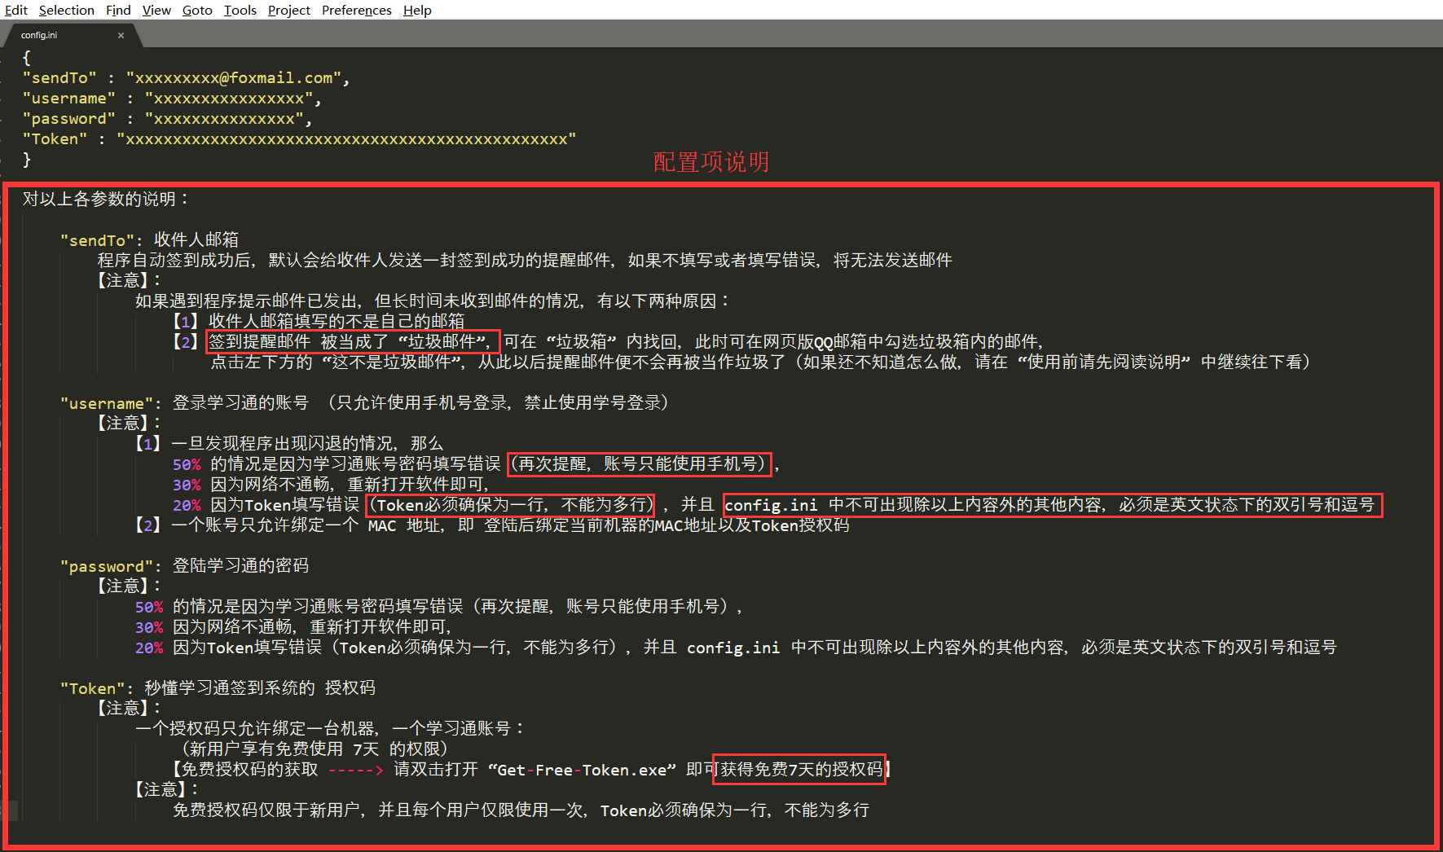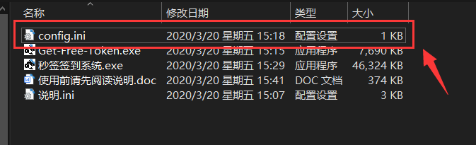

- 新用户免费获取7天使用权：
双击打开 Get-Free-Token.exe ，复制Token到 config.ini 中即可
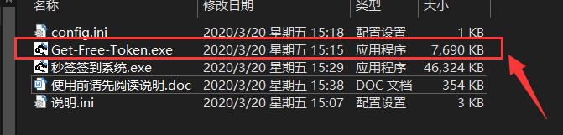

（3）程序的运行：双击 秒签签到系统.exe 即可运行
开始运行时若在确保用户名（手机号）密码正确的情况下出现程序闪退，请关闭后再次打开程序即可（原因：网络不通畅，与服务器连接失败）
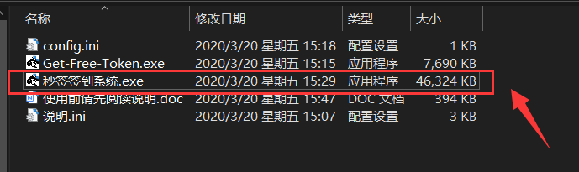

（4）程序签到成功后提示“邮件发送成功”，但却没有收件提示怎么办？
这是因为，邮件被当成了“垃圾邮件”，可以在“垃圾箱中”看到。对于这种情况的解决措施，提供如下所示解决方案：

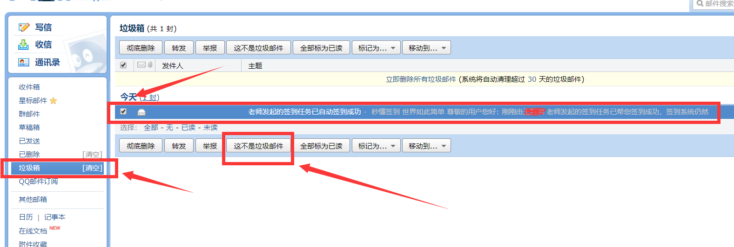
如图所示，可以进入网页版qq邮箱，选择“垃圾箱 ------> 勾选邮件 -----> 这不是垃圾邮件”
然后，从此以后程序再完成签到任务发送的邮件都不会再被当成垃圾邮件了。

若遇到其他问题，欢迎邮件来访开发者：
wangxinqhou@foxmail.com
也可以QQ来访：
358297574
当然，也可以微信来访：
weichat0007
或者，有兴趣来访博客也可以：
https://blog.csdn.net/weixin_44449518

